Заполнение поля «Выполняемая функция»

- Перейдите на закладку «Условия» в РК Договора ГПХ .
- Нажмите на кнопку «Выбрать из списка»: «Показать все».
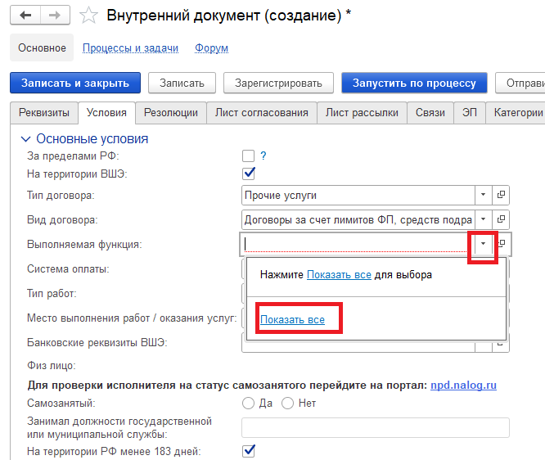
- В открывшемся окне «Общероссийский классификатор занятий» начните вносить наименование функции или ее код:
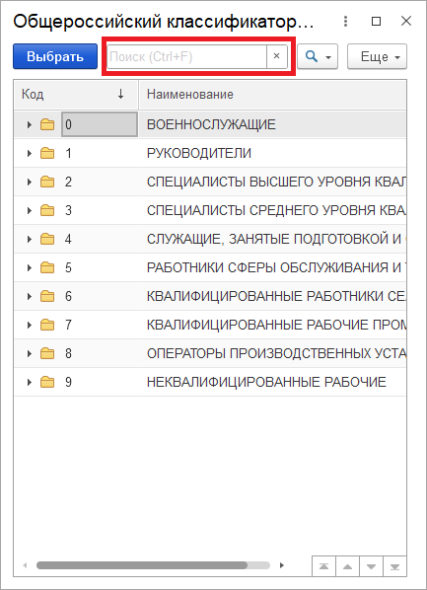
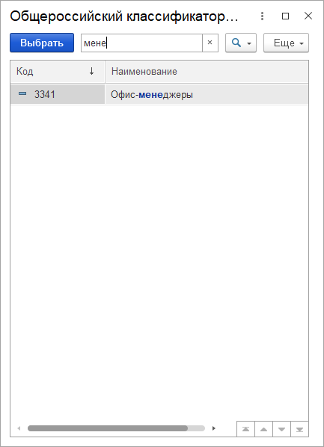
- Выделите нужное значение в результатах поиска и нажмите «Выбрать».

